Giải câu 1 Toán 10 Đại số và Giải tích bài tập trắc nghiệm
Tập xác định của hàm số 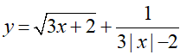 là:
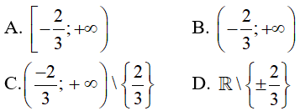
Đáp án
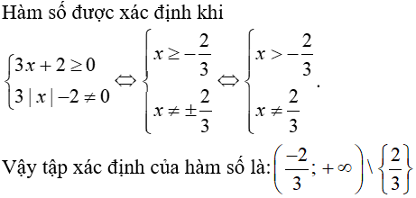
Chọn đáp án C

Giải câu 2 Toán lớp 10 trắc nghiệm Đại số và Giải tích
Hàm số y = |x + 2| - |x - 2| là hàm số:
A. chẵn trên R;
B. lẻ trên R;
C. không chẵn và không lẻ;
D. nghịch biến trên R.
Đáp án
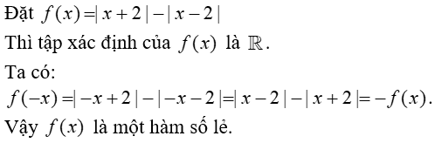
Chọn đáp án B

Giải câu 3 Đại số và Giải tích Toán 10 bài tập trắc nghiệm
Khẳng định nào sau đây đúng nhất?
A. Hàm số y = |x - 3| đồng biến trên (3; +√);
B. Hàm số y = |x - 3| nghịch biến trên (-√; 3);
C. Hàm số y = |x - 3| đồng biến trên (-√; 3);
D. Cả hai khẳng định A và B đều đúng.
Đáp án
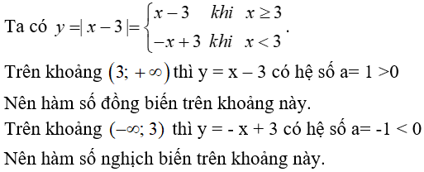
Chọn đáp án D

Giải câu 4 Đại số và Giải tích trắc nghiệm Toán lớp 10
Đường thẳng nào trong các đường thẳng sau đây song song với đường thẳng y = -2x?
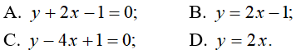
Đáp án
Hai đường thẳng song song với nhau nếu chúng có cùng hệ số góc và tung độ gốc khác nhau.
Ta có: y + 2x – 1 = 0 ⇒ y = -2x + 1
Suy ra:
Đường thẳng y = - 2x + 1 song song với đường thẳng y = -2x.
Chọn đáp án A

Giải câu 5 Đại số và Giải tích bài tập trắc nghiệm Toán 10
Đường thẳng đi qua điểm M(2; -1) và vuông góc với đường thẳng y = 1/2 x - 3 có phương trình là:
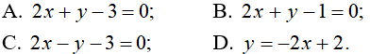
Đáp án
Gọi phương trình đường thẳng (d) cần tìm là:
y = ax + b.
Vì đường thẳng này vuông góc với đường thẳng
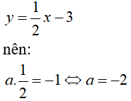
(hai đường thẳng vuông góc với nhau có tích hai hệ số góc bằng -1).
Vậy đường thẳng d: y = - 2x + b
Đường thẳng này đi qua M(2; -1) nên -1 = - 2.2+ b nên b = 3.
Vậy phương trình đường thẳng d: y = -2x + 3 hay 2x + y – 3 = 0
Chọn đáp án A

Giải câu 6 bài tập trắc nghiệm Toán 10 Đại số và Giải tích
Đường thẳng (d) với hệ số góc dương, cắt trục hoành tại P(-3; 0) và cắt trục tung tại Q sao cho diện tích tam giác OPQ bằng 3 (đvdt) có phương trình là:
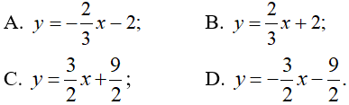
Đáp án
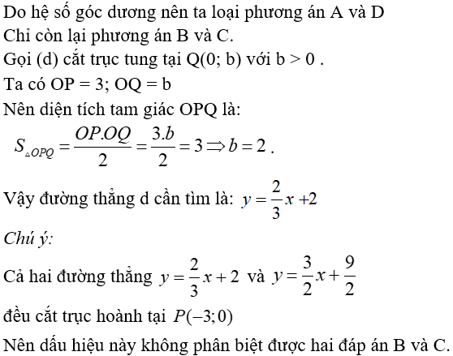
Chọn đáp án B

Giải câu 7 BT trắc nghiệm Đại số và Giải tích Toán lớp 10
Hàm số y = x² - 6x + 3 đồng biến trên:
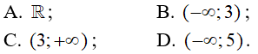
Đáp án
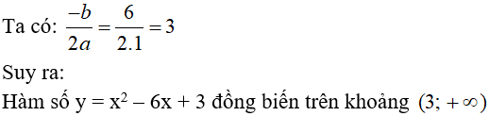
Chọn đáp án C

Giải câu 8 Toán 10 bài tập trắc nghiệm Đại số và Giải tích
Parabol có đỉnh I(0; -1) và đi qua điểm M(2; 3) có phương trình là:
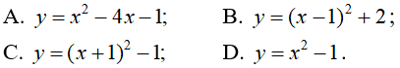
Đáp án
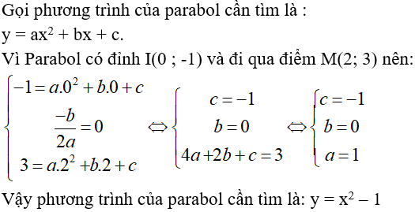
Chọn đáp án D

Giải câu 9 Đại số và Giải tích bài tập trắc nghiệm Toán 10
Tọa độ giao điểm của parabol y = x² -2x - 1 và đường thẳng y = 2x + 4 là:
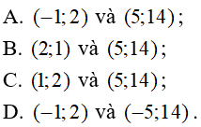
Đáp án
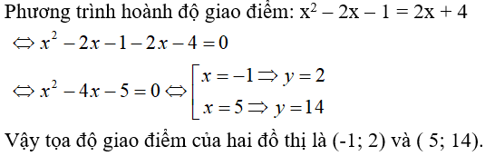
Chọn đáp án A

Giải câu 10 Đại số và Giải tích Toán lớp 10 bài tập trắc nghiệm
Tìm m để đồ thị hàm số y = x² - 9|x| cắt đường thẳng y = m tại bốn điểm phân biệt.
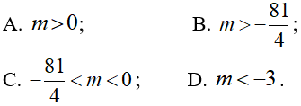
Đáp án
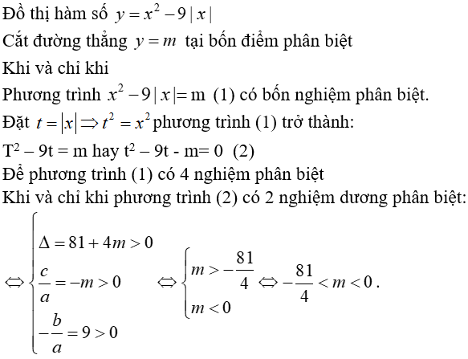
Chọn đáp án C

Giải câu 11 Đại số và Giải tích trắc nghiệm Toán 10
Hình vẽ bên là đồ thị của hàm số:
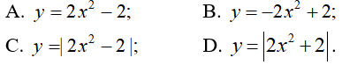
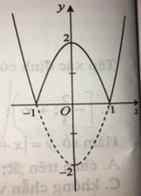
Đáp án
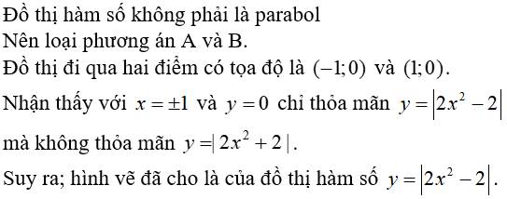
Chọn đáp án C

Giải câu 12 Đại số và Giải tích Toán trắc nghiệm lớp 10
Cho các hình vẽ sau:
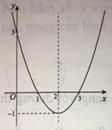
Hình 1
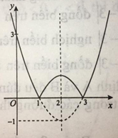
Hình 2
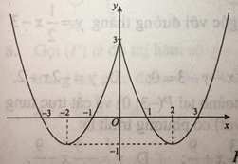
Hình 3
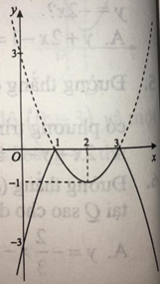
Hình 4
a) Hình vẽ nào là đồ thị của hàm số y = x² - 4x + 3?
A. Hình 1;
B. Hình 2;
C. Hình 3;
D. Hình 4.
b) Hình vẽ nào là đồ thị hàm số y = x² - 4|x| + 3?
A. Hình 1;
B. Hình 2;
C. Hình 3;
D. Hình 4.
c) Hình vẽ nào là đồ thị của hàm số y = |x² - 4x + 3|?
A. Hình 1
B. Hình 2
C. Hình 3
D. Hình 4
Đáp án
a. Đồ thị của hàm số y = x² – 4x + 3 là đường cong parabol
Chọn đáp án A
b. Hàm số y = x² – 4|x| + 3 là hàm số chẵn
Nhận trục Oy làm trục đối xứng nên chỉ có hình 3 thỏa mãn.
Chọn đáp án C
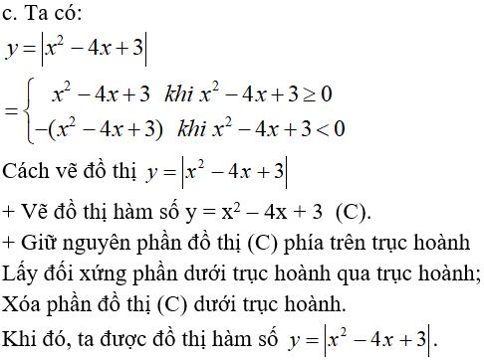
Chọn đáp án B

